

{ 渔乐生活 }

愿景与范围文档

文件状态：  [ ] 草稿  [ ] 正式发布  [√] 正在修改 | 文件标识： | PRD-2018-G05-愿景与范围文档
文件状态：  [ ] 草稿  [ ] 正式发布  [√] 正在修改 | 当前版本： | 0.1.1
文件状态：  [ ] 草稿  [ ] 正式发布  [√] 正在修改 | 作 者： | 陈栩
文件状态：  [ ] 草稿  [ ] 正式发布  [√] 正在修改 | 完成日期： | 2018/12/8

项目名 ： “渔乐生活”
开发日期： 2018/9/19-2019/1/25
小组成员：郑友璐、吴浩伟、陈栩、吴子乔、石梦韬

版 本 历 史

版本/状态 | 作者 | 参与者 | 起止日期 | 备注
0.0.1 | 陈栩 | 陈栩 | 2018/11/10-2018/11/10 | 愿景与范围文档起草
0.1.1 | 陈栩 | 陈栩 | 2018/12/8-2018/12/8 | 修改愿景与范围文档关于用户群的修改

目录
1 业务需求 1
1.1 背景 1
1.2 业务机遇 1
1.3 业务目标 1
1.4 成功指标 1
1.5 愿景陈述 1
1.6 业务风险 2
1.7 业务假设与依赖 2
2 范围与限制 2
2.1 主要特性 2
2.2 初始与后续发布的范围 3
2.3 限制与排除项 3
3 业务背景 3
3.1 干系人资料 3
3.2 项目优先级 4
3.3 部署考虑 5

业务需求

背景
近些年随着人们生活质量的提高，娱乐性活动在人们日常生活中所占的比例越来越大，钓鱼作为其中的一项热门活动也被越来越多的人所喜爱，与钓鱼相关的app也层出不穷，但是没有一个是基于地理位置且是基于用户的钓鱼app。

业务机遇
用户代表希望有一个钓鱼app是基于地理位置的，并且是基于用户的开展的。首先基于地理位置是指用户可以在地图上展开后续的一系列操作，并且对于一些关键的筛选，可以通过组合的形式进行综合；其次基于用户是指用户可以在地图上创建属于自己的钓鱼点，渔具店等，并在此地点开展活动，这一切的操作都是基于用户本身的。这样一个系统既可以方便钓友对钓鱼点信息的获取，又方便钓友标记自己的钓鱼点和渔具店，并在此开展活动，同时又可以进行基本的信息交流。

业务目标
财务目标
本项目为软件需求课程和软件过程管理课程的实验项目，并不涉及财务方面，即无财务目标
非财务目标
BO-1; 在发布后的一段时间内，有80%的钓鱼爱好者下载并且在下载的80%中有80%的钓鱼爱好者持续使用
BO-2:符合国家法律规定

成功指标
SM-1:在发布后的一段时间内，有80%的钓鱼爱好者下载并且在下载的80%中有80%的钓鱼爱好者持续使用
SM-2:符合国家法律规定

愿景陈述
针对钓鱼发烧友，他们在寻找合适的场所去钓鱼时，产品渔乐生活app是一种基于地理位置且基于用户的可查询钓鱼基本信息的系统，它将提供各类钓鱼点和与钓鱼点相关场所的信息并且可以由用户自行创建与钓鱼点相关的标签还可以创建基于标签的各种活动。系统即兼顾可以查询地理信息的同时又可以在地图上创建自己标签和活动，还可以与相关钓友进行沟通，不同于当前的钓鱼app，我们的产品是基于地理位置并且是基于用户实现。

业务风险
RI-1:特殊代表表现出对项目功能的不认同
RI-2:特殊代表表现出对用户界面的不认同
RI-3:同时三个小组开发同一个项目，可能会出现较大市场竞争

业务假设与依赖
AS-1:系统能查询到所有地方的钓鱼点
AS-2系统为用户提供了恰当的用户界面，以及app处理速度满足预期的期望
DE-1:系统能在传统的地图的app与渔乐生活之间双向通信

范围与限制

主要特性
FE-1:基于地理信息查看钓鱼点/渔具店/钓友信息
FE-2:在个人中心进行消息的查看，回复，朋友圈的发表
FE-3:在地图上申请自己的钓鱼点/渔具店等标签，并基于标签建立自己的活动
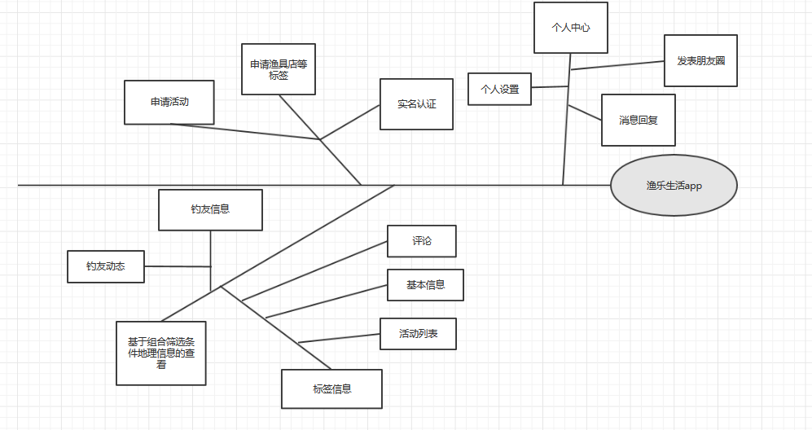
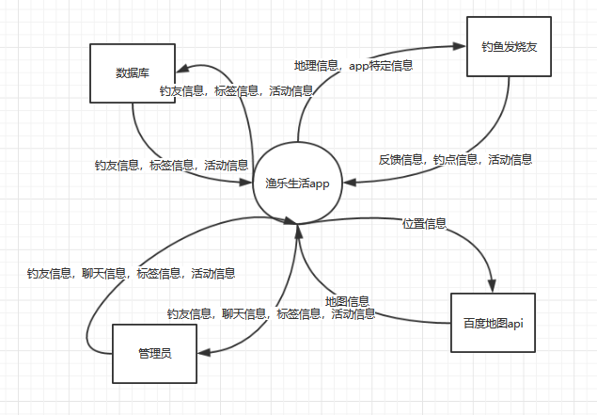

初始与后续发布的范围
特性 | 发布1 | 发布2 | 发布3
FE-1:查看基本地理信息
FE-2:个人中心
FE-3:标签/活动申请

限制与排除项
LI-1:渔乐生活个人申请的钓点只包含在中国境内
LI-2:渔乐生活上有关钓鱼点和渔具店的评价基本来自于使用本系统的钓友，仅供参考。

业务背景

干系人资料
姓名 | 权力/兴趣 | 状态或态度 | 潜在策略
杨枨 | 高/高 | 领导--强烈支持 | 满足杨枨老师提出的要求，根据其余干系人提出的需求与杨枨老师进行融合，并成功实现杨枨老师提出来的项目
侯宏仑 | 高/低 | 领导--中性 | 实现侯宏仑老师在项目管理当中给出的建议
郑友璐 | 高/高 | 领导--强烈支持 | 尽力配合项目经理的提出来的工作，若有异议的地方需要和项目经理沟通修改
陈栩 | 中/高 | 支持 | 和该小组成员达成默契，配合工作
吴子乔 | 中/高 | 支持 | 和该小组成员达成默契，配合工作
吴浩伟 | 中/高 | 支持 | 和该小组成员达成默契，配合工作
石梦韬 | 中/高 | 支持 | 和该小组成员达成默契，配合工作
管理员1 | 中/中 | 基本支持 | 尽量满足后台APP管理员所提出来的需求
钓鱼发烧友1 | 中/中 | 基本支持 | 尽量满足钓鱼发烧友1所提出来的需求
钓鱼发烧友2 | 中/中 | 基本支持 | 尽量满足钓鱼发烧友2所提出来的需求
陈帆 | 低/高 | 反对 | 找到竞争对手的优势和劣势，优势之处向其学习，劣势之处要寻找一个更好的方法改正
胡兴桥 | 低/中 | 中性 | 提出来的可行性技术方案仅作为项目开展参考

项目优先级

维度 | 约束 | 驱动 | 自由度
特性 | 所有排入发布1.0的特性都必须完全可操作
质量 | 用户验收测试通过率必须超过64%；安全测试必须全部通过
排期
成本 |  |  | 在无赞助方评审的情况下，可以接受不超过15%的预算超支。
人员 |  | 团队包括一名兼职项目经理，一名兼职业务分析师，两名开发人员和一名测试人员；必要时可额外增加一名开发人员和一名兼职测试人员。

部署考虑
过程域 | 方法与工具
用于配置管理 | Sourcetree
用于配置管理 | Git
制作文档 | Microsoft office 2016
用于界面原型开发 | Axure RP 8
关系型数据库 | Mysql
用于管理数据库 | Mysql workbench
用于搭建服务器 | Ubuntu 16.04
用于图制作 | Visio2016
用于app开发 | HBuilder
用于甘特图制作 | Microsoft Project 2016

